В рамках Форума образования – 2023
«Качественное образование: новые возможности и эффективные практики»
1 февраля воспитатели провели совместные мероприятия с родителями под девизом: «Главное вместе»

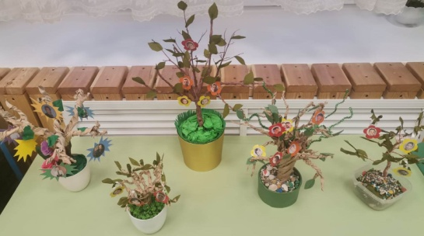
Во II младшей группе был проведён Мастер класс для родителей «Семейное дерево». Цель: объединить усилия дошкольного учреждения и семьи в вопросах духовно – нравственного воспитания и семейных ценностей. Родителям было предложено сделать семейное дерево из разного бросового материала и прикрепить семейные фотографии. Активное участие приняли: Бушенёва Н.А, Шинкарюк Е.В, Шейкина О.М, Фаркова М.В, Кель Е.О, Гомиловская Д.В.

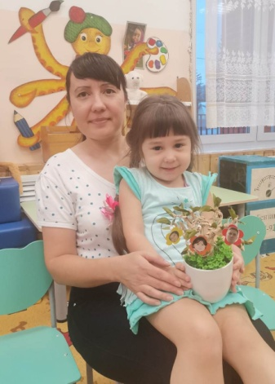
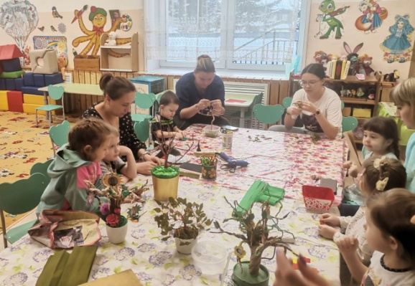

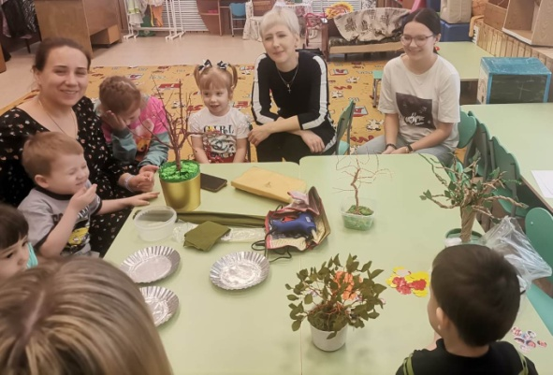

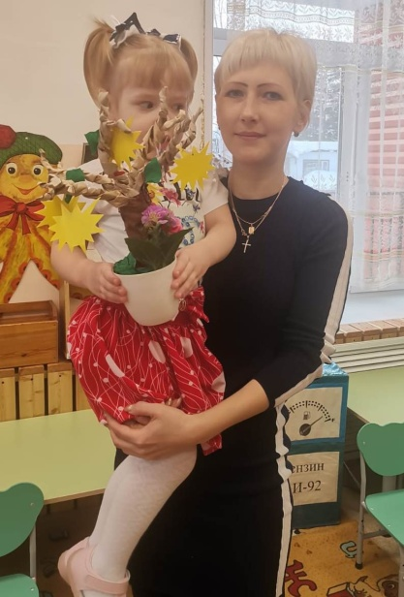
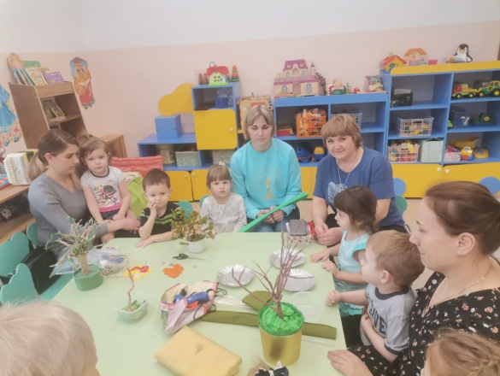

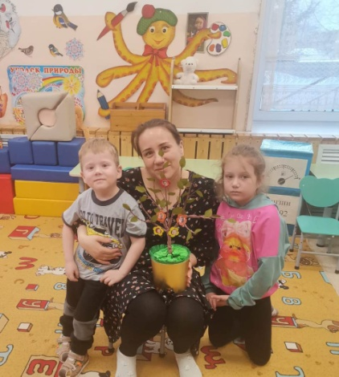

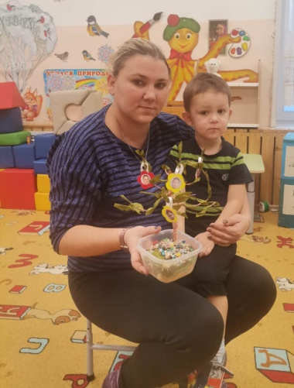

В средней группе родителям было предложено сделать фото-коллаж «Семья, это когда все родные рядом».
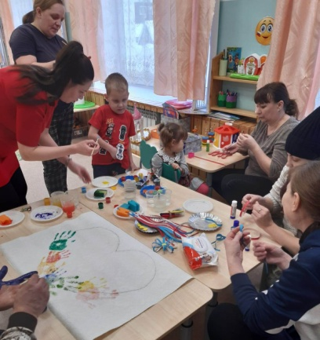
Цель: познакомить родителей с нетрадиционными техниками рисования. Родителям было предложено сделать отпечатки рук детей с помощью краски и украсить цветами, и сердечками вырезанные детьми и родителями. Активное участие приняли: Маркова Н.В, Марков В.А, Иванова К.О, Арсентьева И.С, Токмакова Г.Р, Пономарева О.В, Тетерина К.В, Рудавка Н.Ф, Юрцева М.В, Золотова Т.В.
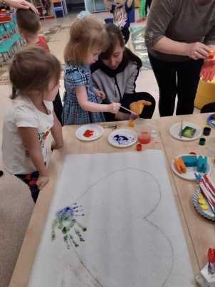
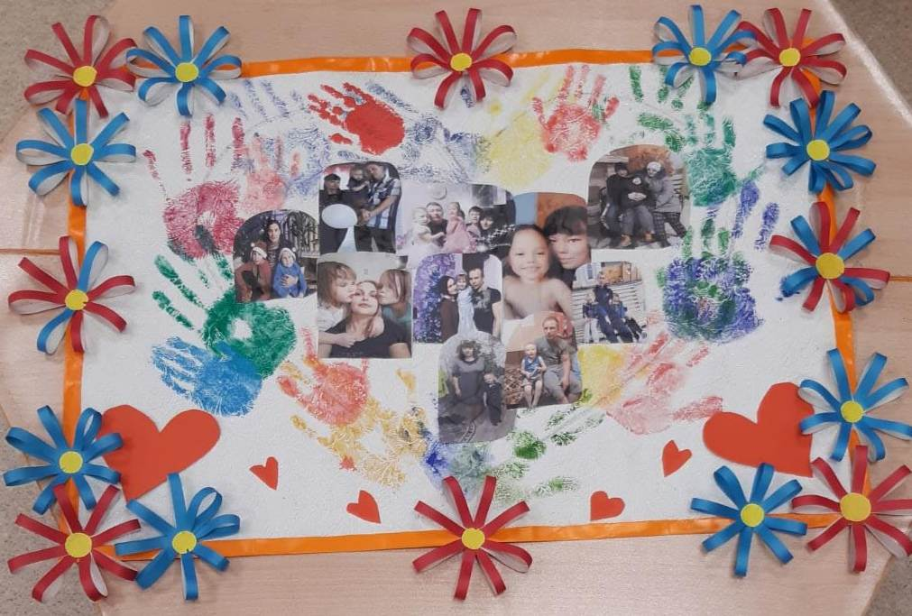

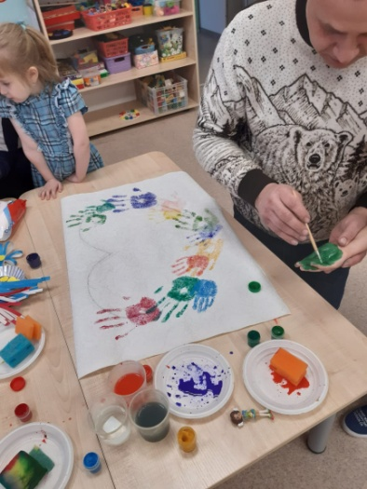
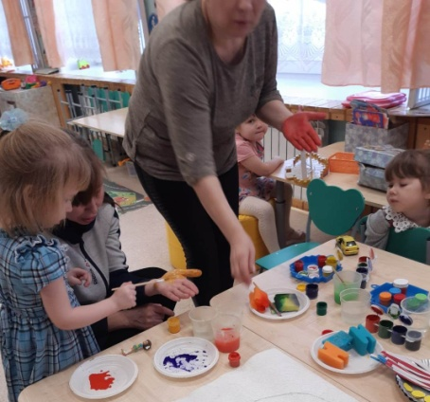
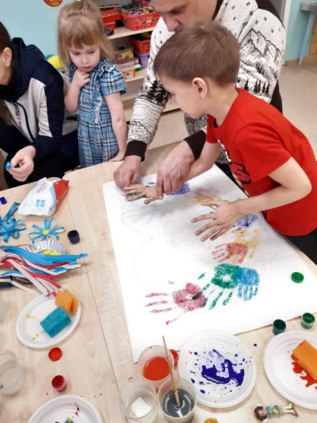

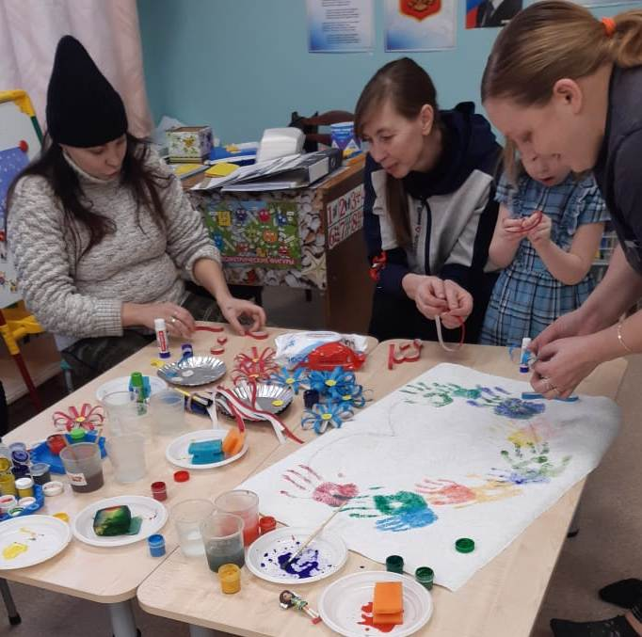
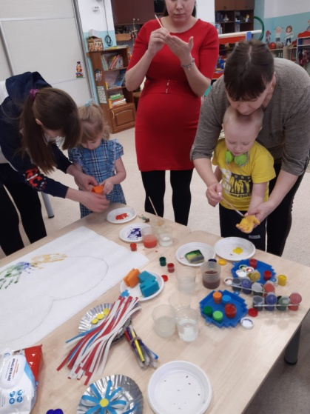

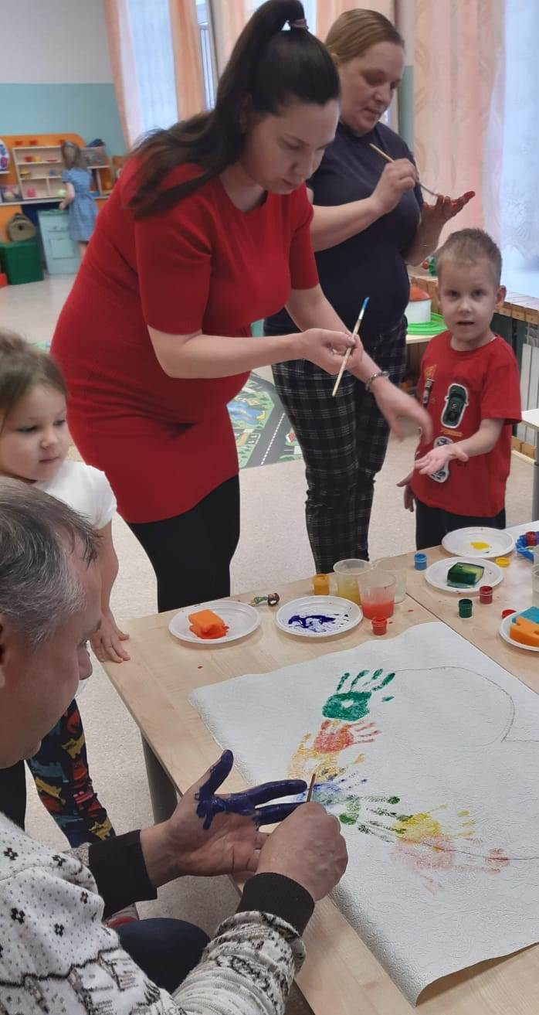

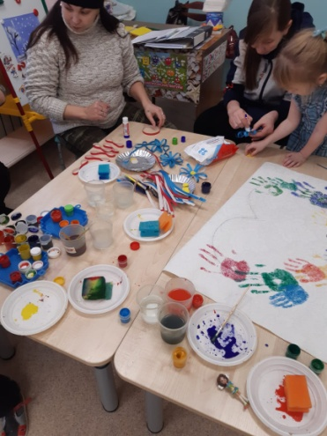

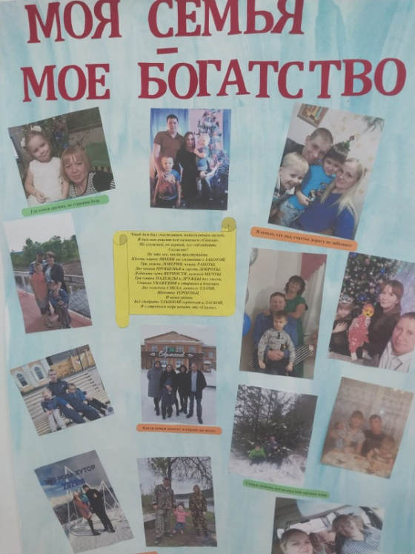
В старшей группе также был сделан фото-коллаж с родителями «Моя семья, моё Богатство».
Цель: формирование знаний и представлений о своей семье, родственных отношениях. Активное участие приняли все родители.

В подготовительной группе № 1 было предложено сделать фото-коллаж «СЕМЬЯ, как много в этом слове».
Цель: создание необходимых условий для формирования ответственных взаимоотношений с семьями воспитанников и развитие компетентности родителей. Родители сделали сердце и украсили вырезанные ладошки из цветной бумаги детей, а посередине приклеили семейные фотографии. Активное участие приняли родители: Березовская А.С, Дёмина Э.В, Скретнева А.В, Крикун Е.Ю, Унжакова Е.Н, Рудавка Н.Ф
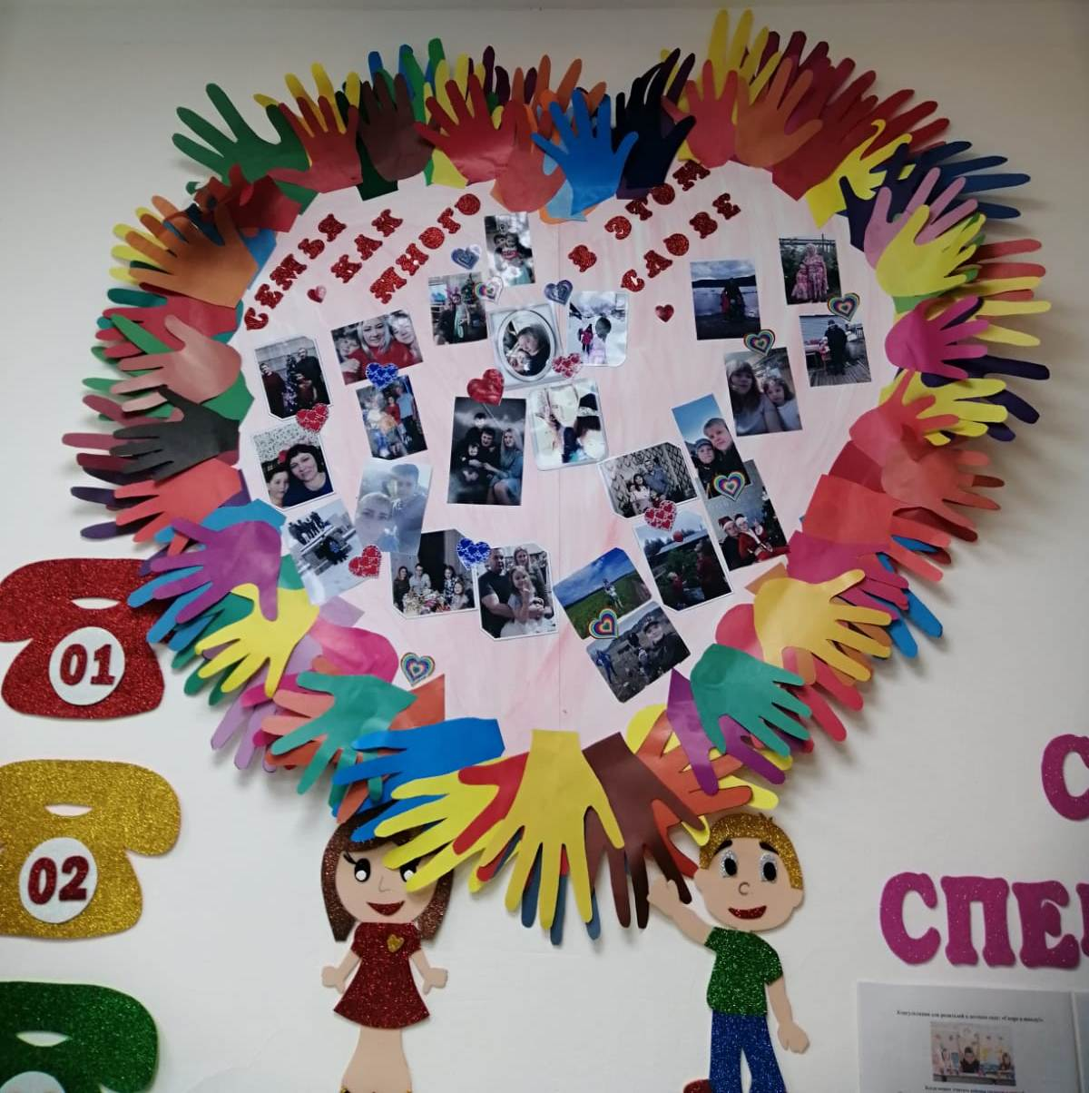
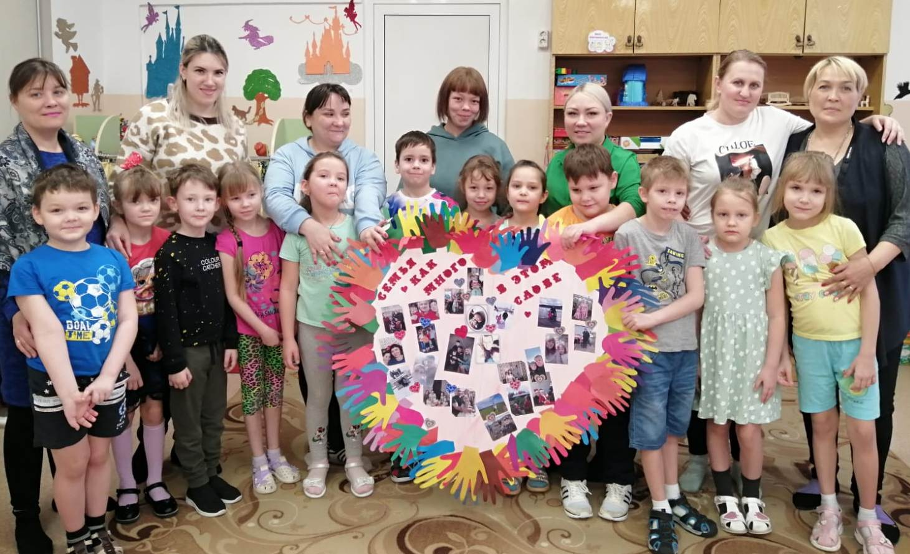

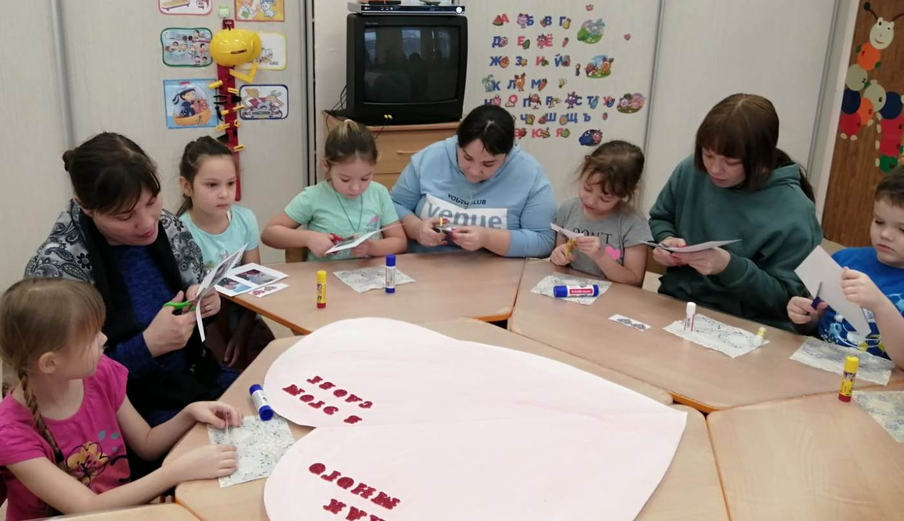
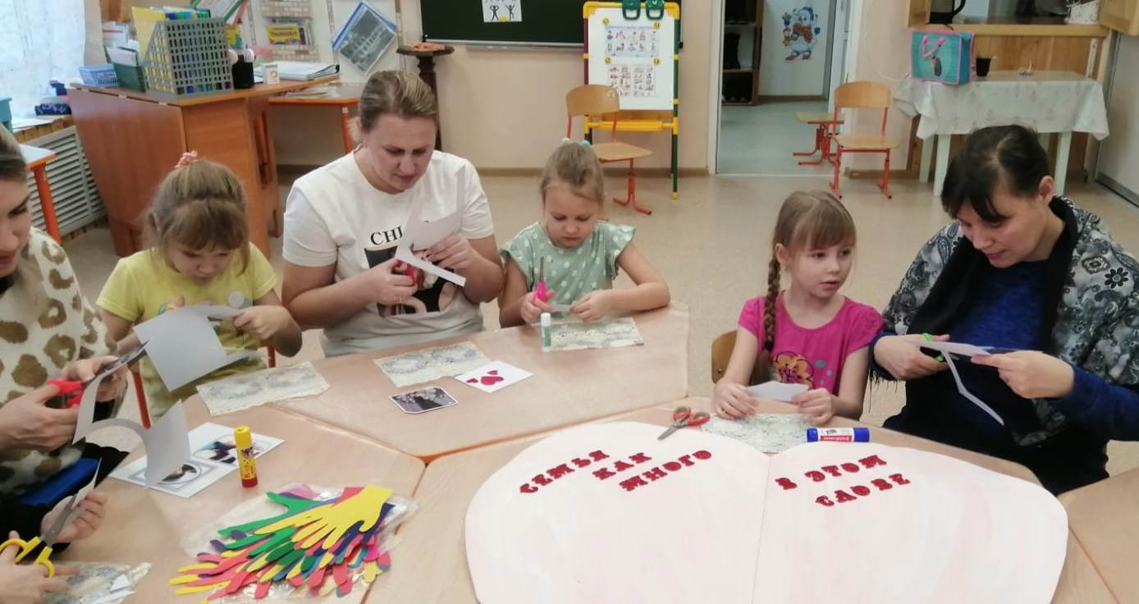
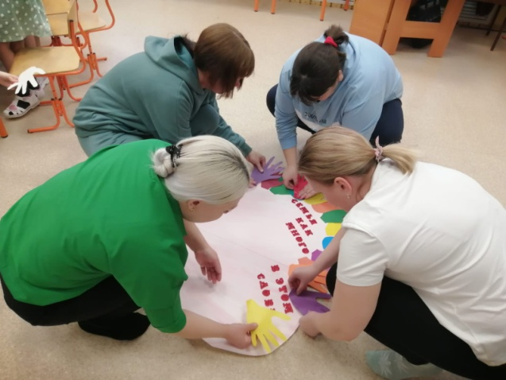
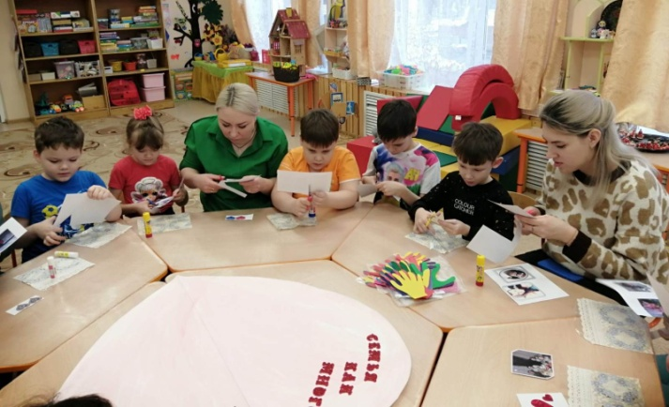

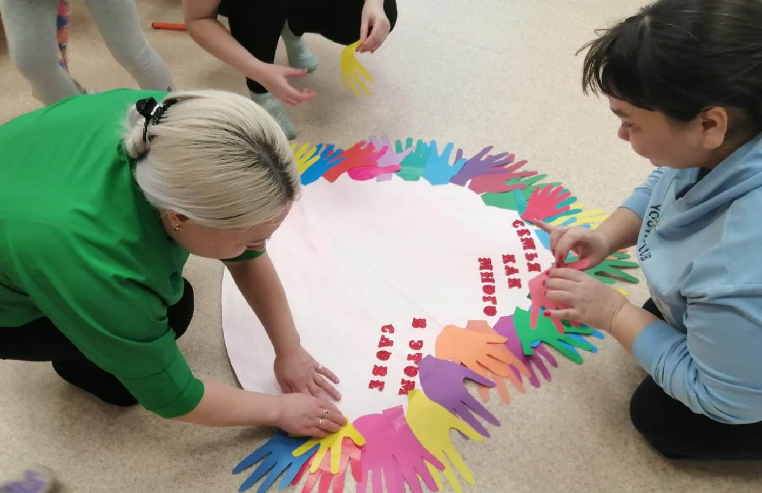
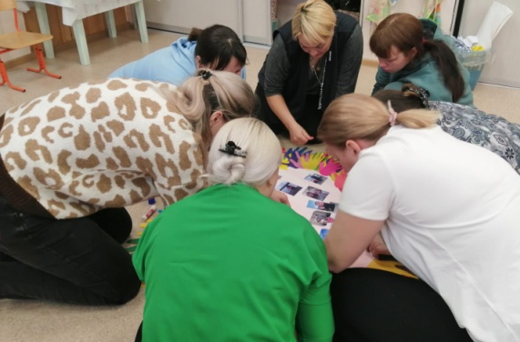

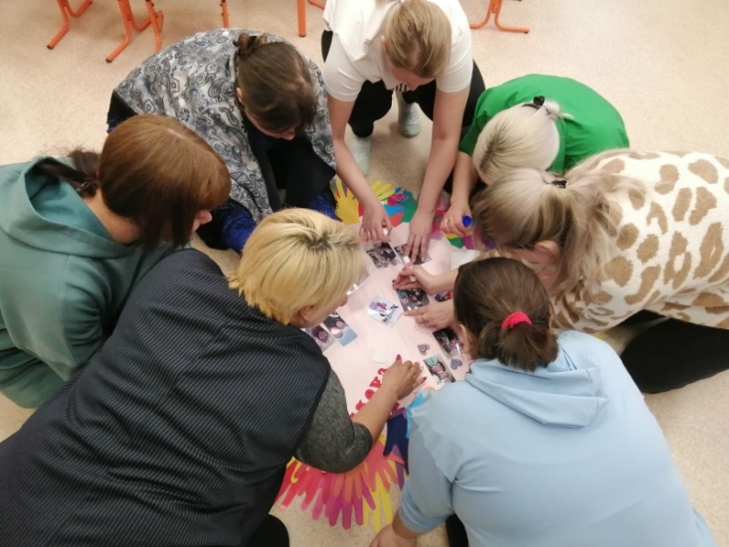

В подготовительной группе № 2 Попова Оксана Геннадьевна провела родительское собрание на тему: «Художественно-эстетическое развитие, как главный признак развития ребенка».
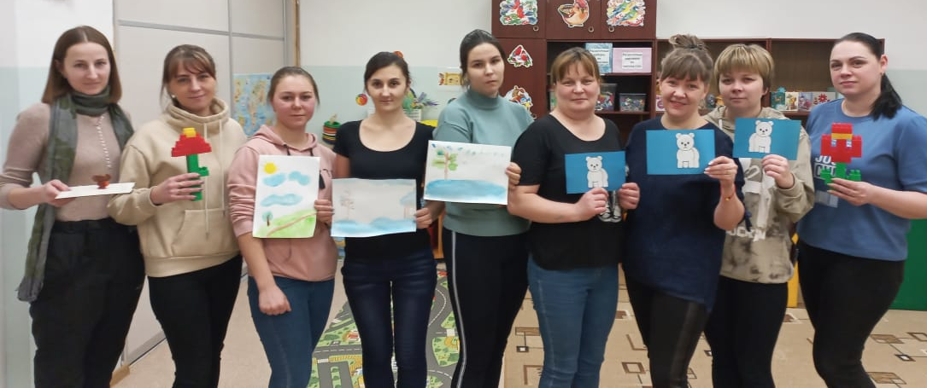
Цель: установить доверительные отношения между родителями и воспитателями группы. Сформировать положительный настрой и устойчивый интерес к художественному творчеству. Родители с интересом погрузились в творчество, кто- то выбрал лепку, кто- то конструирование, а другие рисовали и сделали аппликации. Собрание очень прошло в интересном формате, родители получили массу удовольствия, погрузившись в детство. Активное участие приняли: Шигапова М.В, Рудых В.А, Курилова А.А, Новосельцева Н.А, Кравченко А.А, Беда В.А, Савенко А.Н, Горбачева Н.П, Перчичко Д.В.
